游戏提醒

|  |  |  |  |  |
| --- | --- | --- | --- | --- |
| **作者** | **起始日期** | **完成日期** | **版本号** | **备注** |
| 梁彬 | 2015/6/26 | 2015/6/26 | V1.0 | 第一版内容填充 |
|  |  |  |  |  |
|  |  |  |  |  |

## 1.制作目的：

解决游戏用户容易遗忘游戏内定时活动的问题；

## 2.核心功能简介：

为游戏用户提供定时提醒功能，用户自行设置提醒时间和提醒类型，到时间后弹出对应提醒，一键进入对应游戏；

## 3.页面+基础规则：

### 3.1 主界面

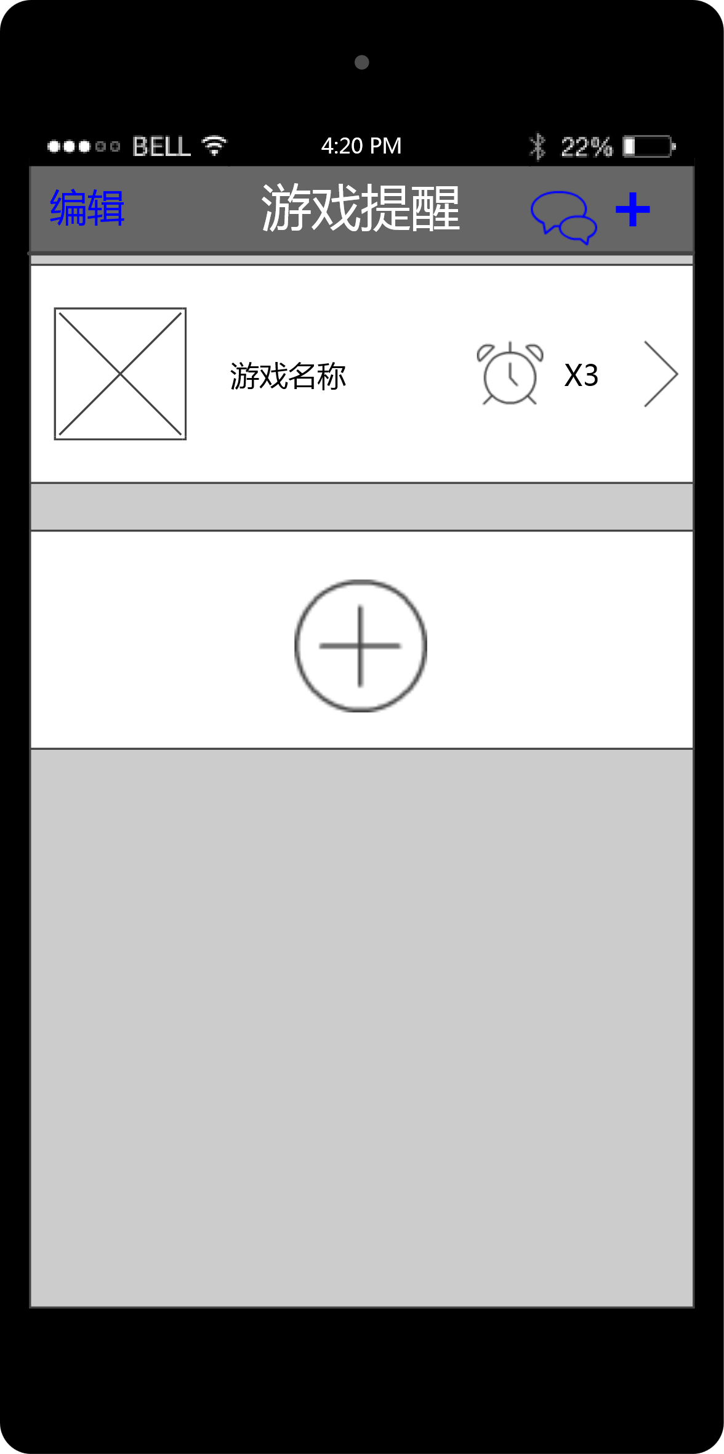

**基础规则：**

1. 应用主界面，列表展示的是用户自行创建的游戏分栏；
2. 首次打开未添加游戏时中间只有“+”号；
3. 点击左上角“编辑”按钮主界面直接变成编辑界面，变化效果见苹果手机的自带闹钟；
4. 点击右上角的进入问题反馈界面；



1. 点击右上角或者正中列表中的“+”进入创建游戏名称界面；
2. 点击游戏ICON可以直接启动游戏；
3. 点击其余部分进入对应的文件夹；
4. 闹铃后面的数字表示文件夹内有多少已添加的提醒；

### 3.2 主界面编辑

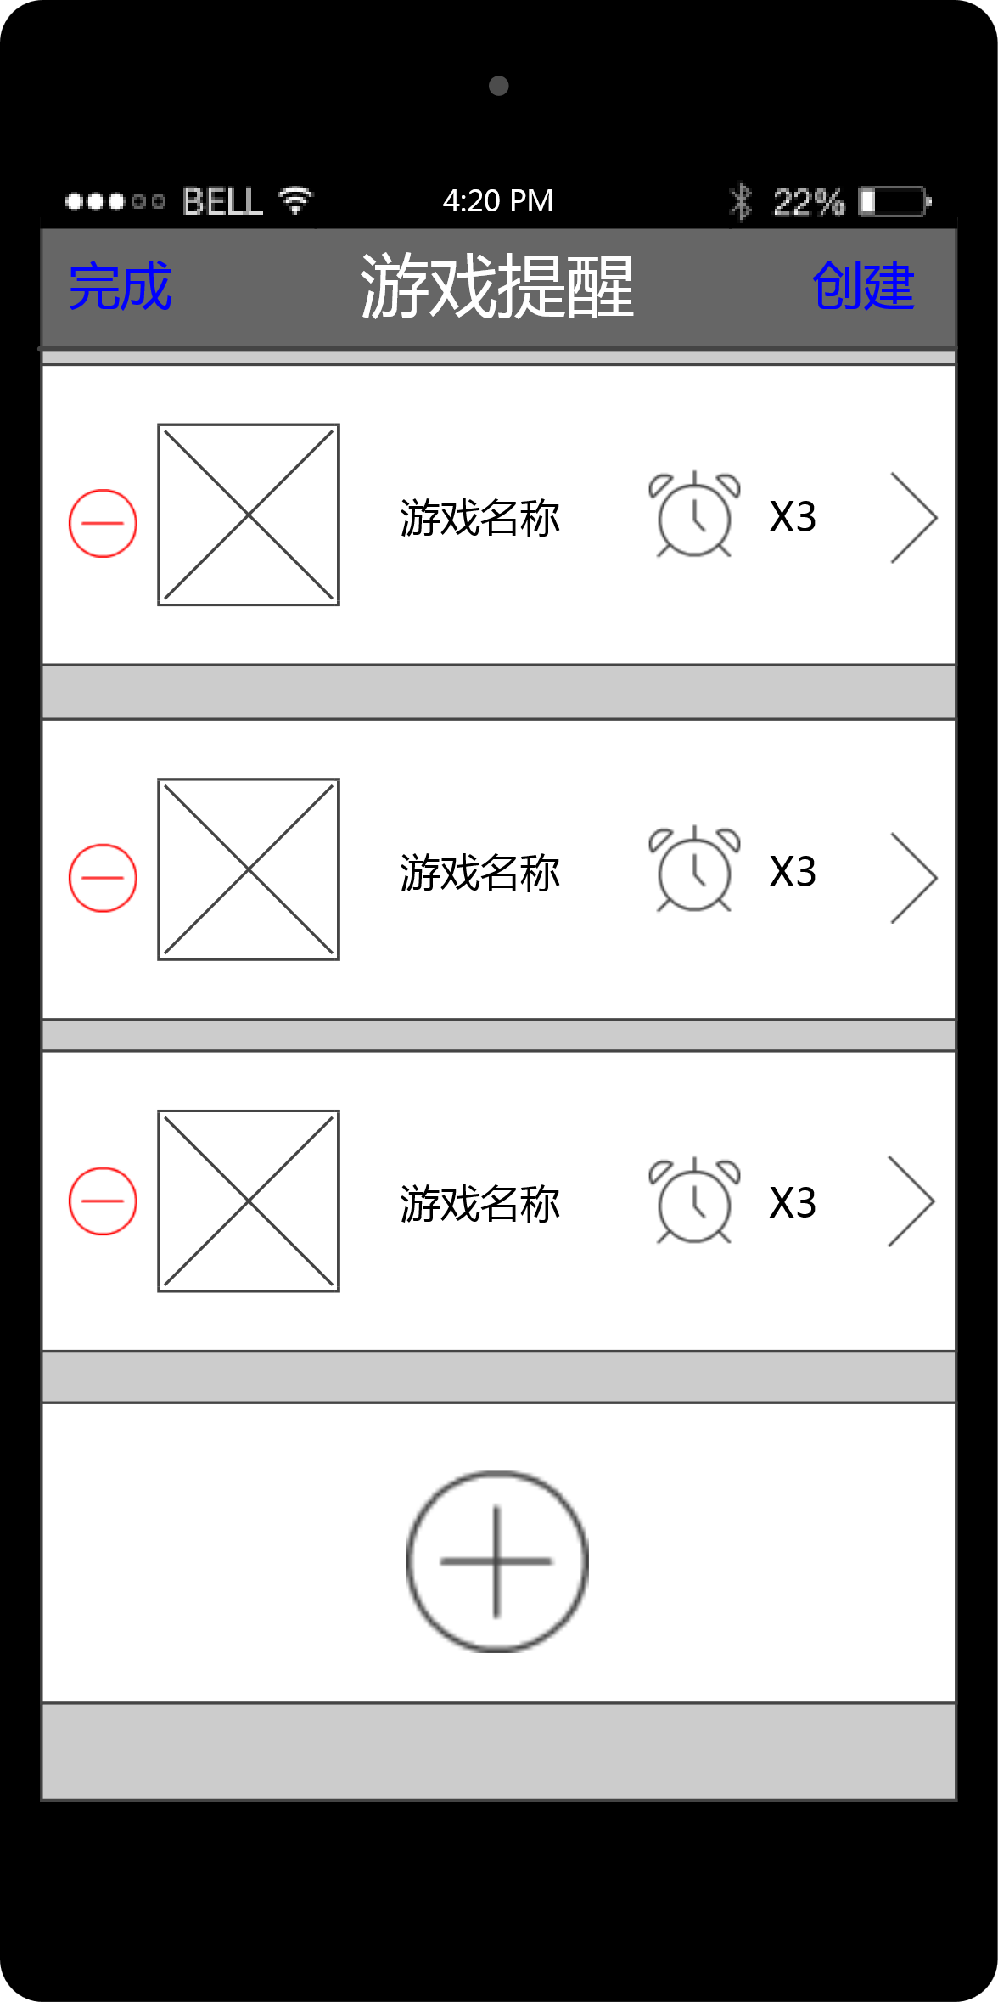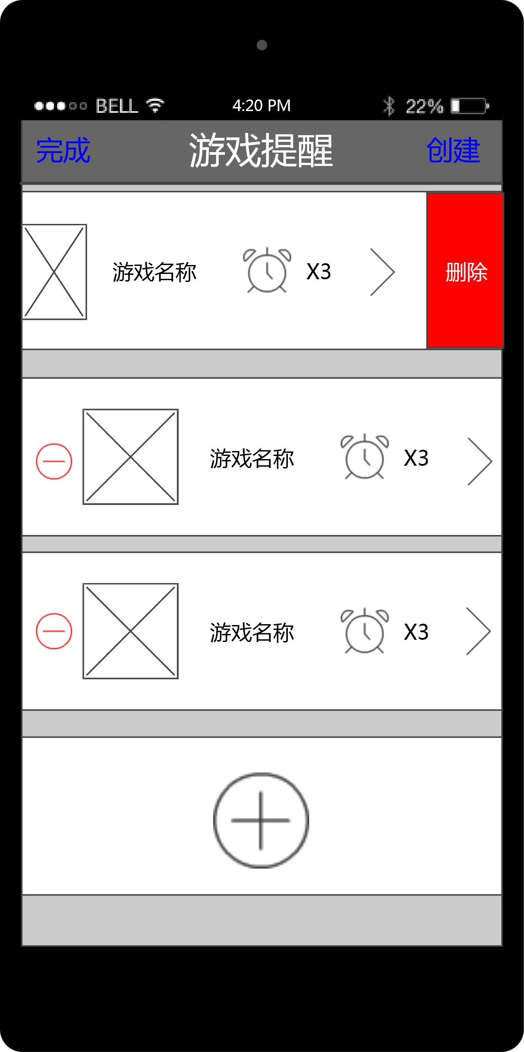

主界面编辑 主界面编辑-删除

**基础规则：**

1. 点击主界面左上角的“编辑”按钮主界面直接变成编辑界面，变化效果见苹果手机的自带闹钟；
2. 点击左边的，对应条左滑动，右边出现删除按钮（参见图“主界面编辑-删除”），点击右边的删除按钮删除整个通条；



1. 若游戏文件夹里为空（即里面没有设定提醒），那么删除时直接删除整个通条，若有，则弹出二次确认，点击确认后再删除；
2. 该界面的文件夹按文件夹内的提醒到时时间排序（关闭的提醒不列入该规则），若两个文件夹内的提醒到时时间相同，则按文件夹创建的时间先后排序，先创建的排在首位；

### 3.3 创建游戏分栏

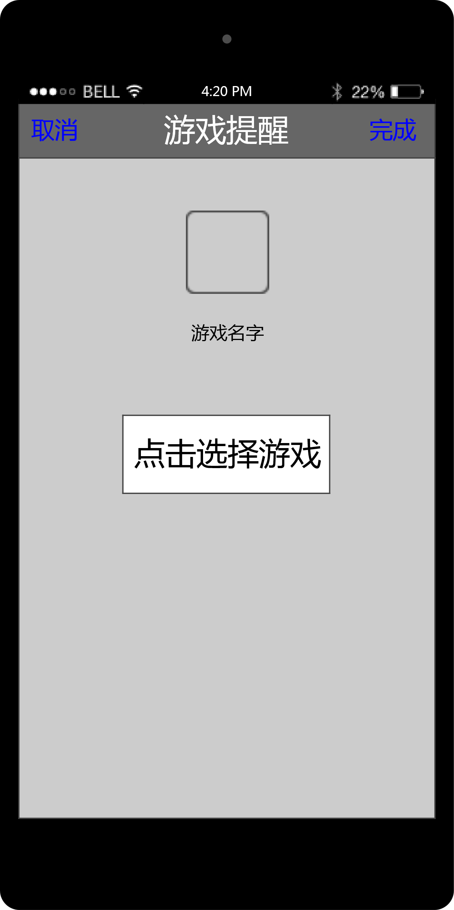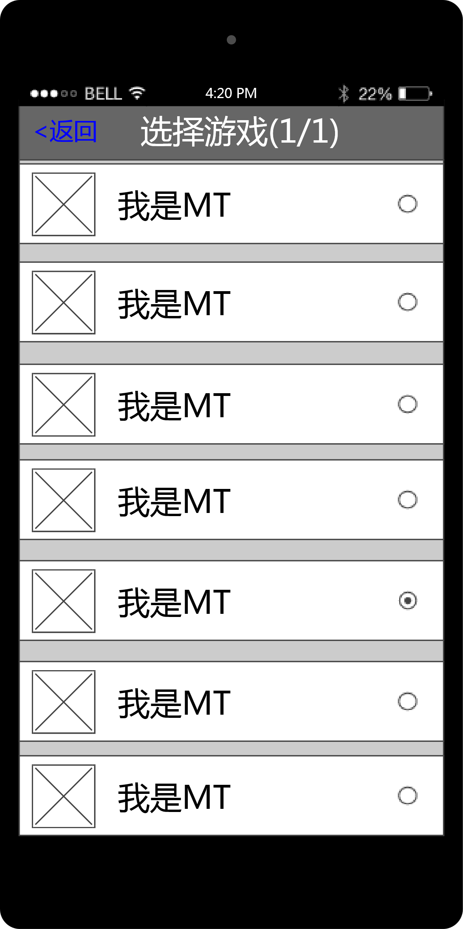

点击选择游戏 选择游戏界面

**基础规则：**

1. 如上图，通栏“取消”按钮返回主界面，“完成”按钮点击后保存用户的信息并回到主界面，若没有选择游戏，则弹出提示“请点击选择游戏”，界面保持不变；
2. 点击中间按钮“点击选择游戏”，进入“选择游戏界面”；
3. “选择游戏界面”调取的是本机已安装的所有应用，初进入该界面时所有应用都是未选择状态，用户只能选择一个，当用户点击“返回”时，记录用户选择的状态，同时“点击选择游戏”界面内显示用户选择的游戏ICON和名字；
4. 下个版本在选择游戏界面加入搜索功能；

### 3.4 提醒的二级界面——从一级界面文件夹点击进入

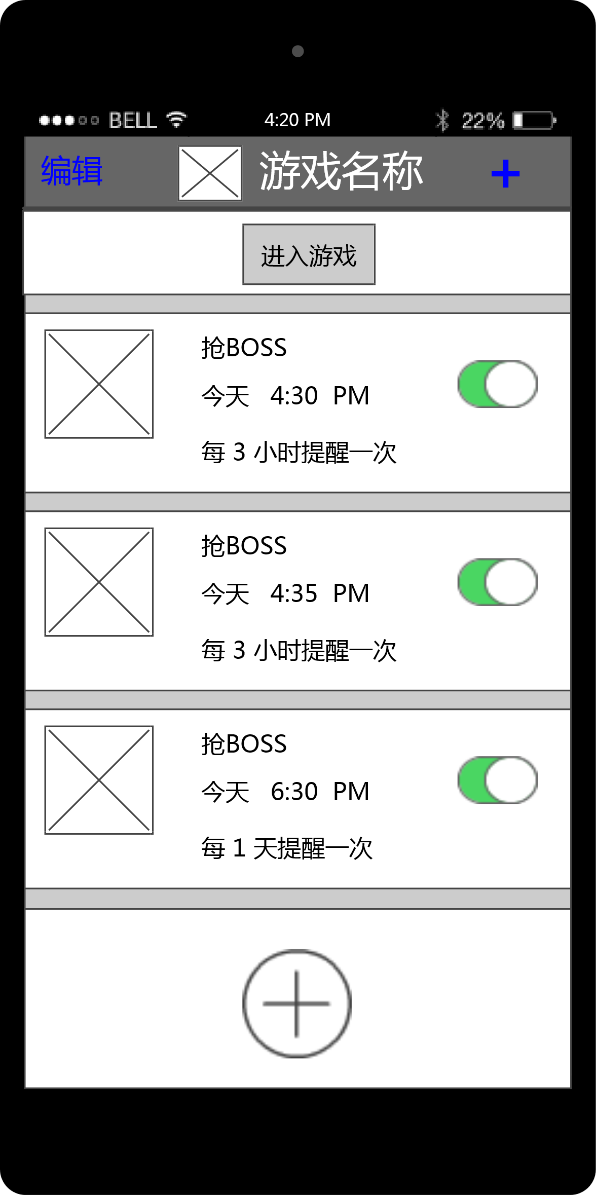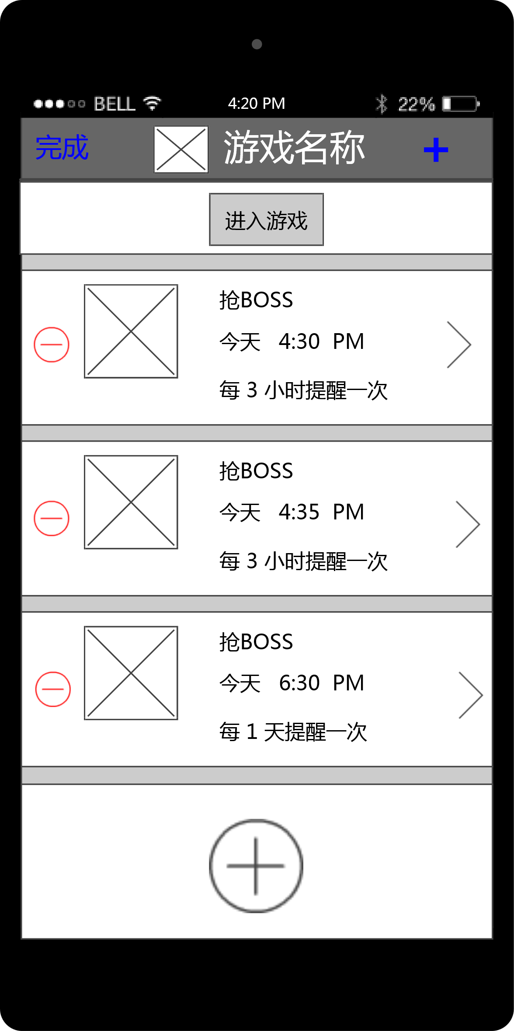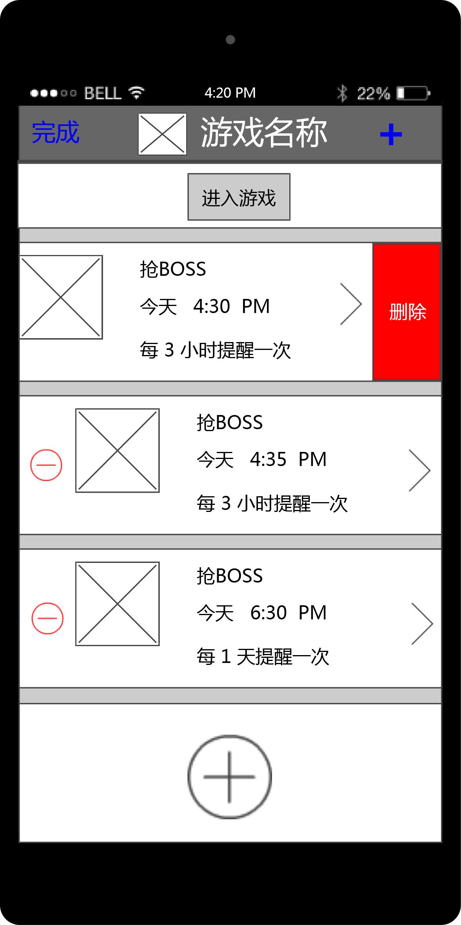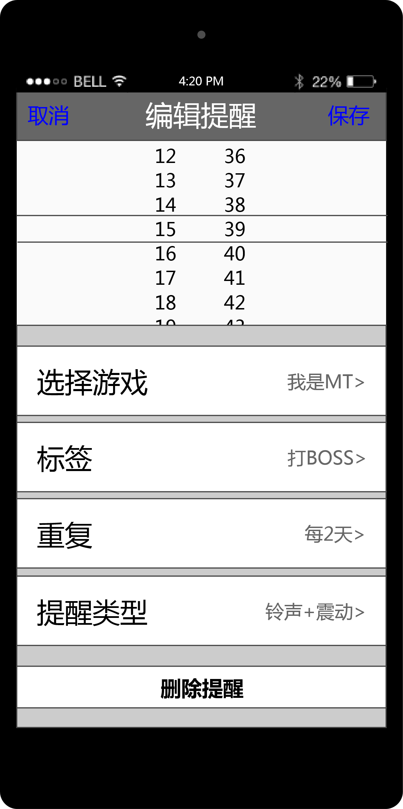

二级界面主界面 二级界面-编辑 二级界面-编辑-删除 编辑提醒界面

**基础规则：**

1. 从主界面的对应创建的游戏文件夹点击进入；
2. 首次打开未添加游戏时中间只有“+”号；
3. 点击左上角“编辑”按钮主界面直接变成编辑界面，变化效果见苹果手机的自带闹钟；
4. 变成编辑界面后，点击提醒的条任意位置（除了前面的）,均进入编辑提醒界面，该界面内容及规则与创建提醒规则相同，只是下面多了一个“删除提醒”的按钮；



1. 点击右上角或者正中列表中的“+”进入创建提醒界面；
2. 点击正中间的“进入游戏”可以直接启动游戏；
3. 该页面所有提醒均按到时的时间顺序排列，最上面的离当前时间最近，无视该提醒是否是关闭状态；

### 3.5 创建提醒界面

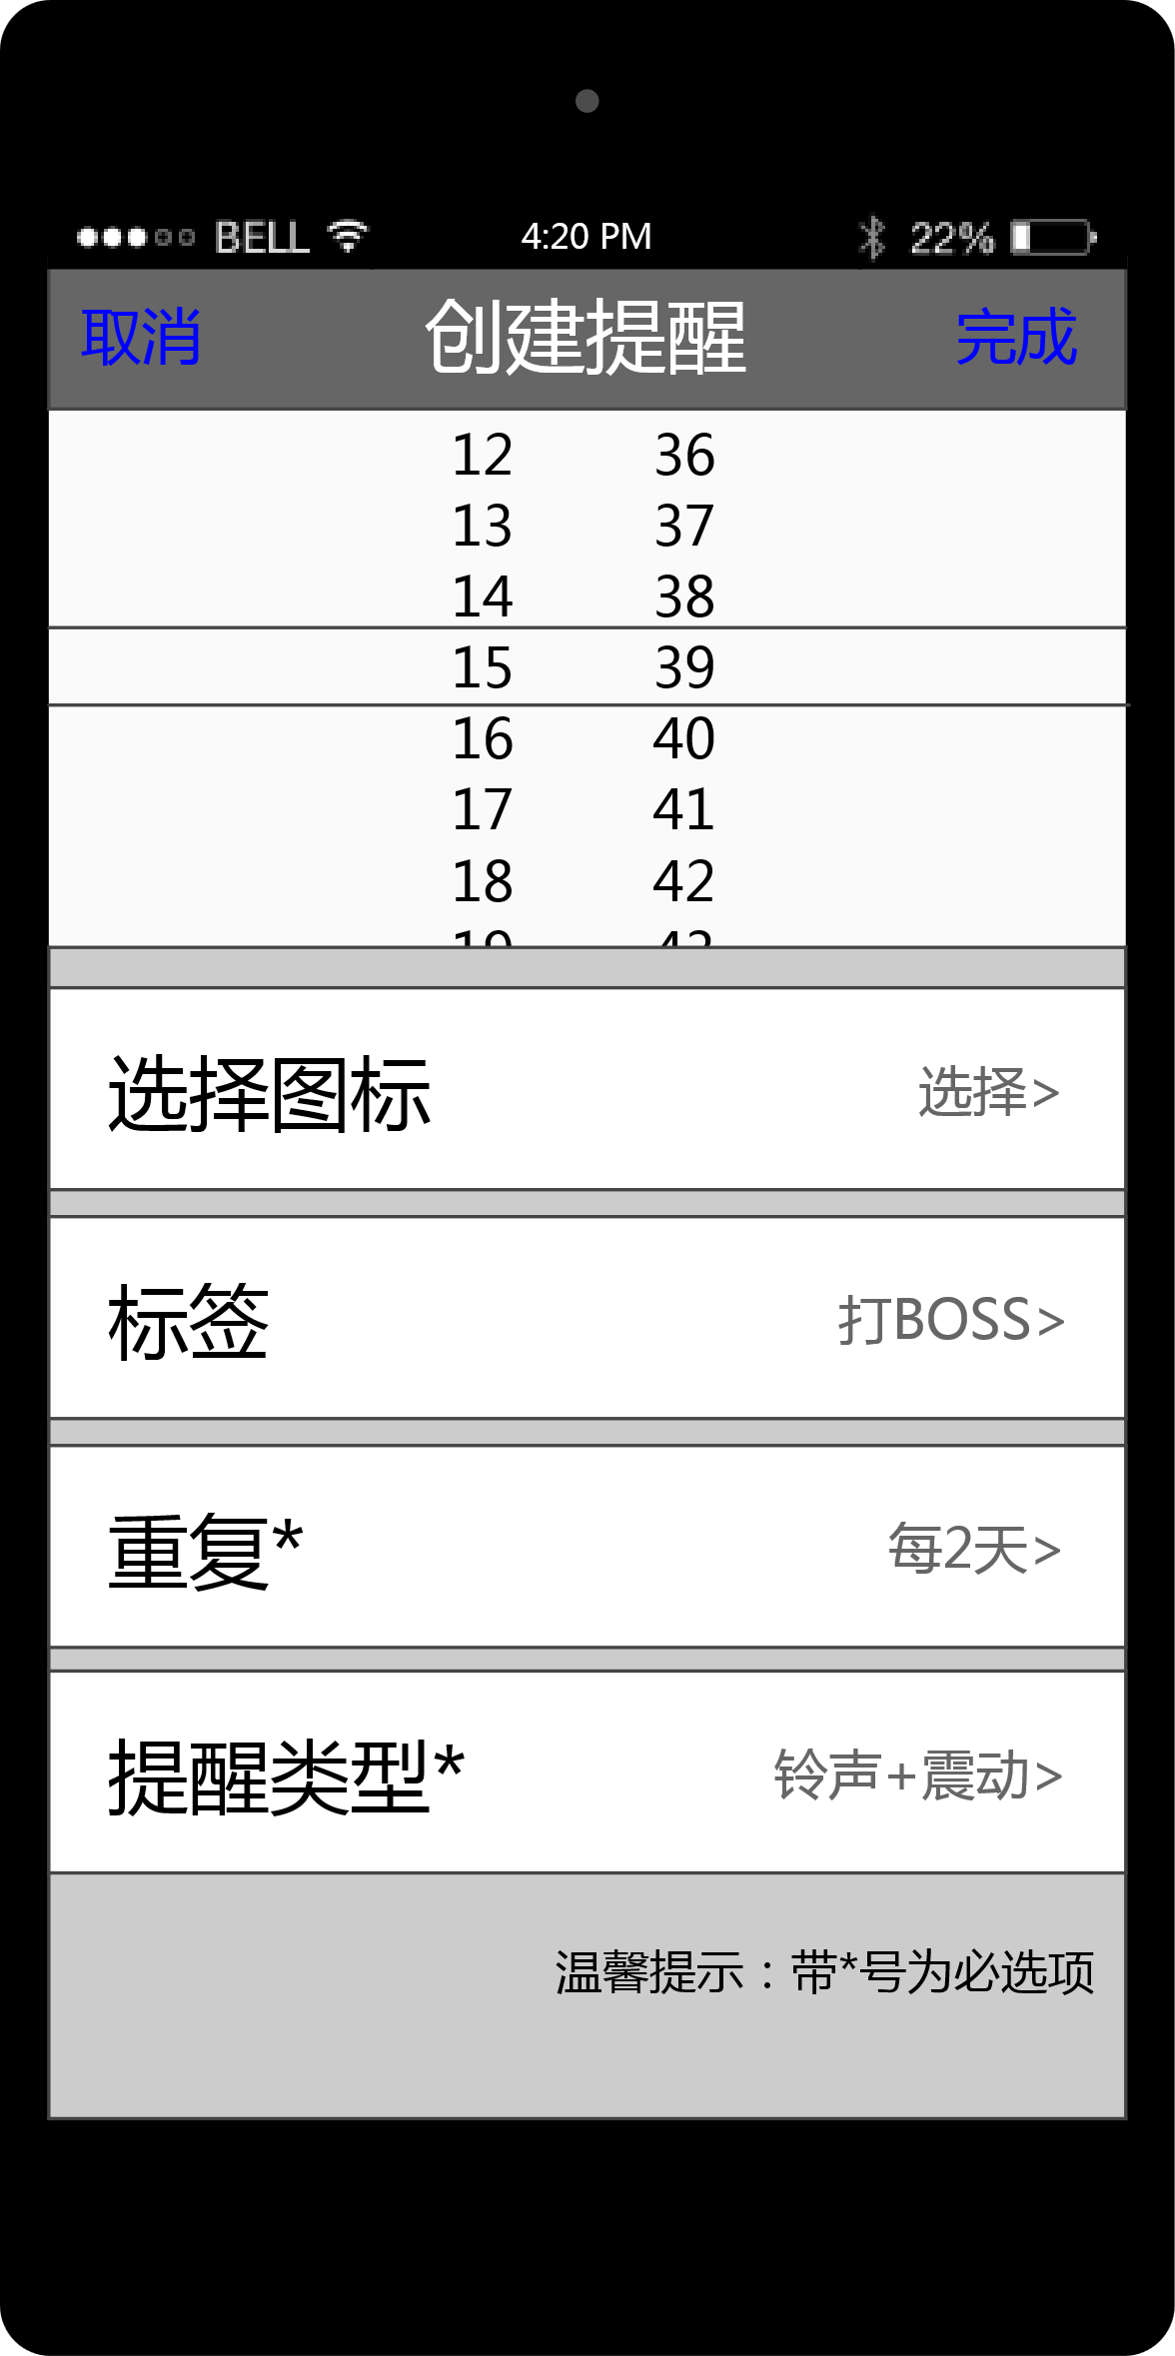

**基础规则：**

1. 从二级界面的对应“+”点击进入；
2. 上导航栏左边“取消”按钮，判断用户此次进入是否对内容页的所有项有所变动，如果有，则弹出二次提示，如果没有，则直接返回到上一界面；
3. 点击“完成”按钮，直接保存用户当前的设置状态，返回到上一界面；
4. 第一栏，选择时间，24小时制，选时针和分针，数字区间分别是1-24、00-59；
5. 点击下面对应的栏，进入对应界面；
6. 不带“*”号的不是必填项；

#### 3.5.1 选择图标

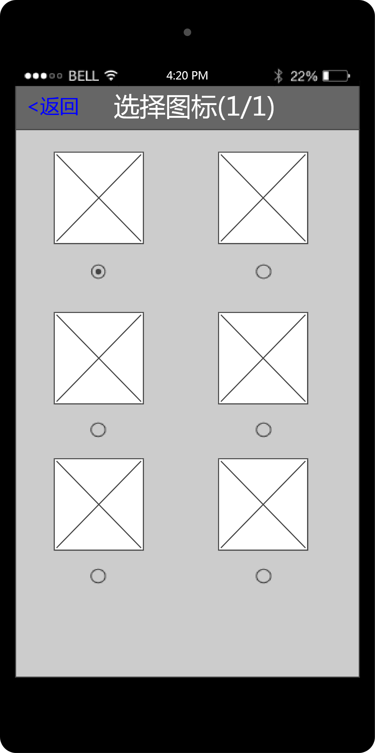

**基础规则：**

1. 进入后是app带的一个图标库；
2. 只能选择一个图标；
3. 后续版本会加入用户自定义图标（即调用用户的本机相册）;

#### 3.5.2 选择标签

.

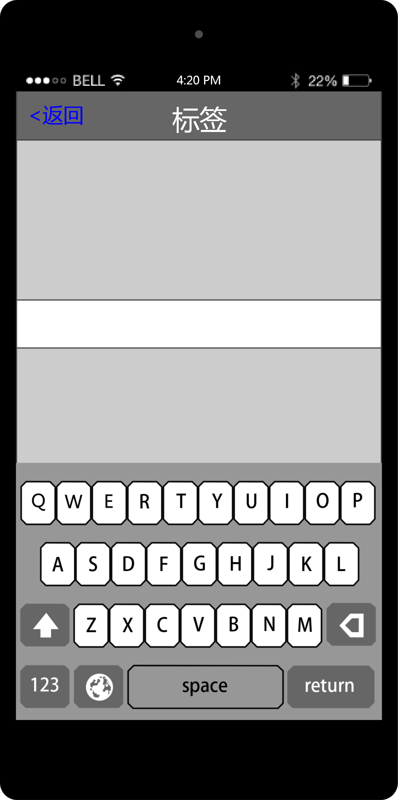

**基础规则：**

1. 进入后中间为可输入框，下面直接调用并弹出输入法，方便用户直接输入；
2. 点击左上角“返回”按钮后，保存用户的输入内容；
3. 可输入文字暂定为10个汉字；

#### 3.5.3 设置重复

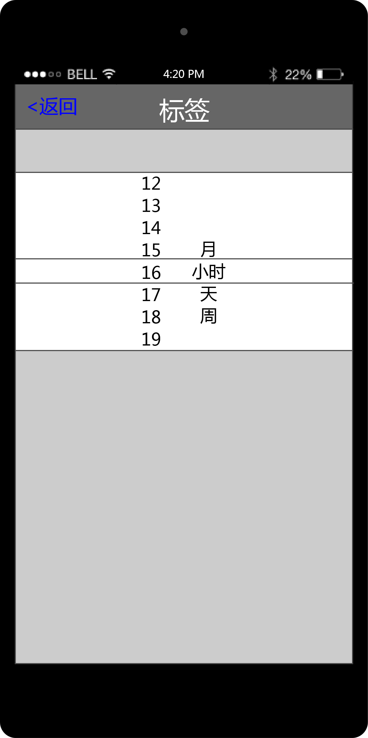

**基础规则：**

1. 进入后是两个滚轮状态的条状框；
2. 数字滚轮的数字区间是1-24；

#### 3.5.4 提醒类型

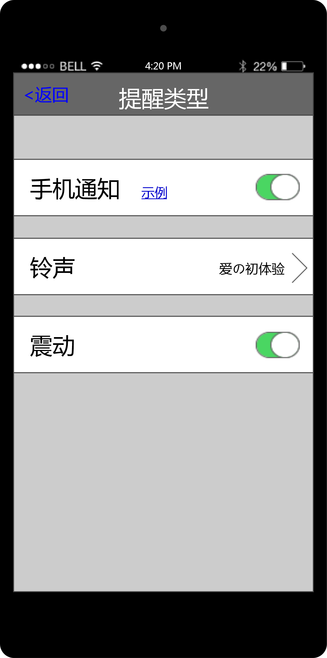

**基础规则：**

1. 点击左上“返回”按钮即保存当前设置并回到上一界面；
2. 两个开关可点击打开或者关闭；
3. 点击手机通知栏上的“示例”，弹出示例图；
4. 点击铃声栏进入选择铃声界面；

##### 3.5.4.1 手机通知示例

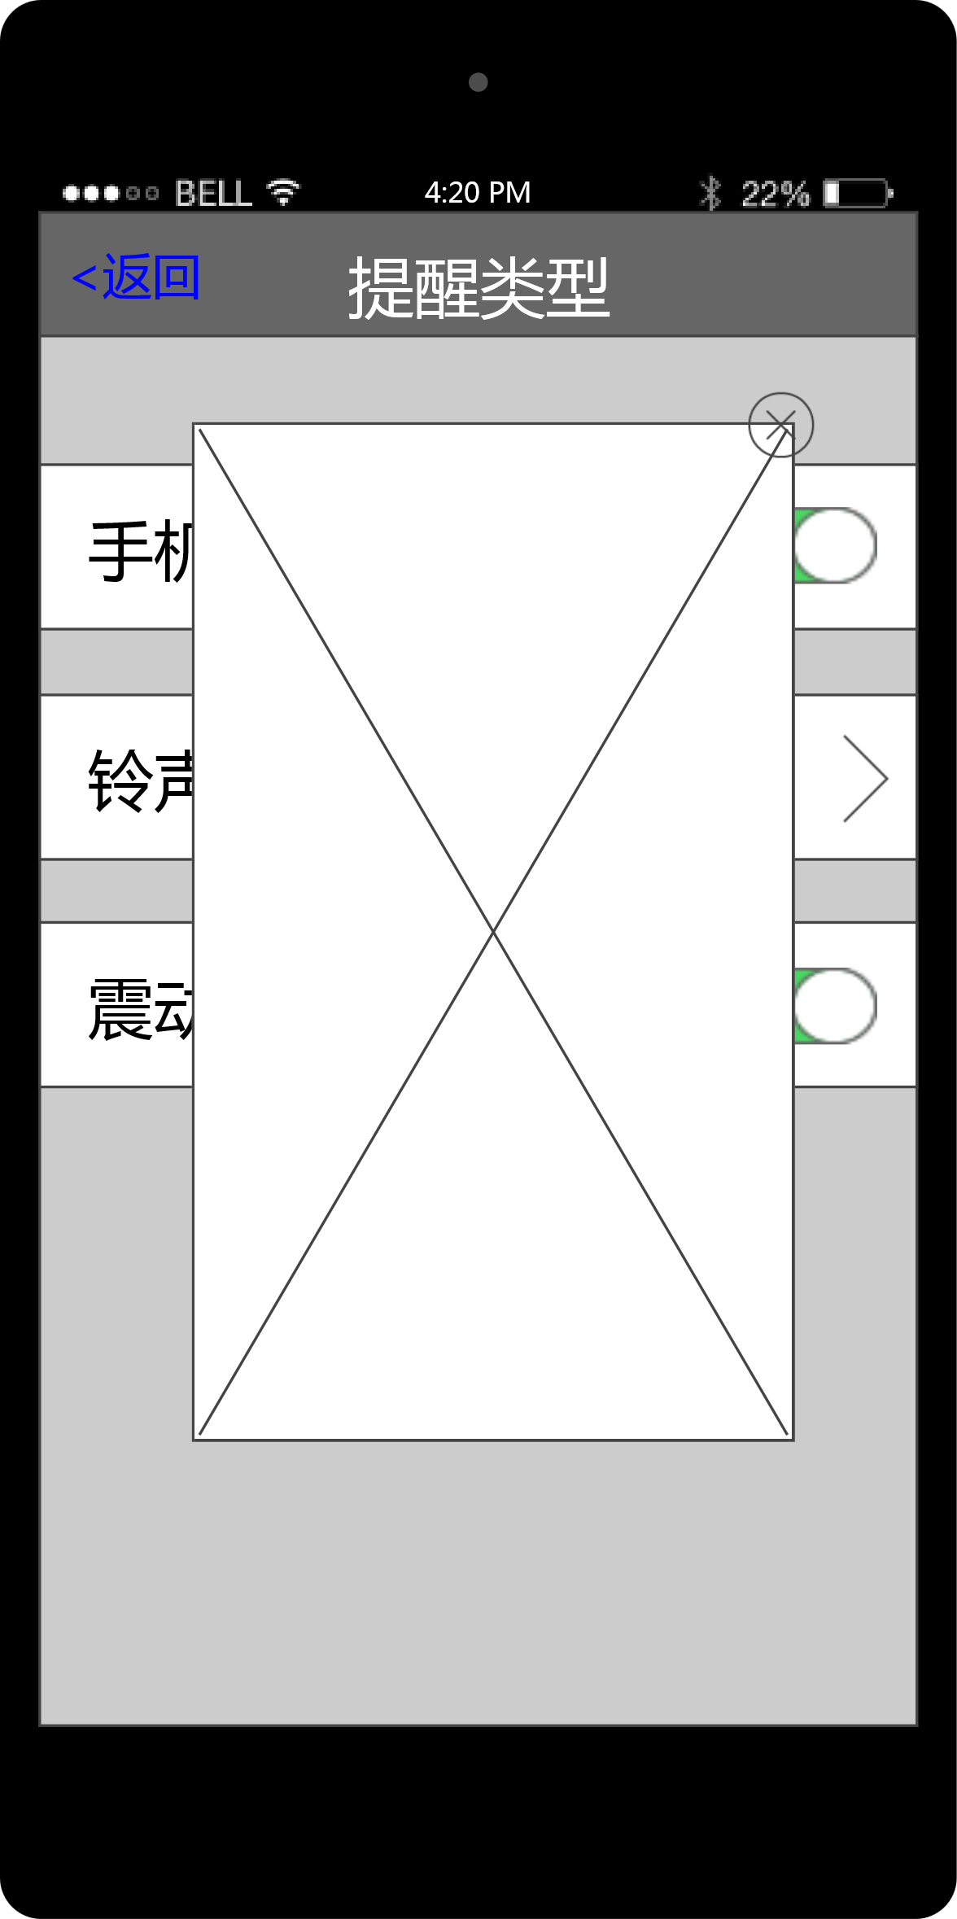

**基础规则：**

1. 点击手机通知栏上的“示例”，弹出示例图；
2. 示例图右上角有“X”的关闭按钮；

##### 3.5.4.2 手机选择铃声

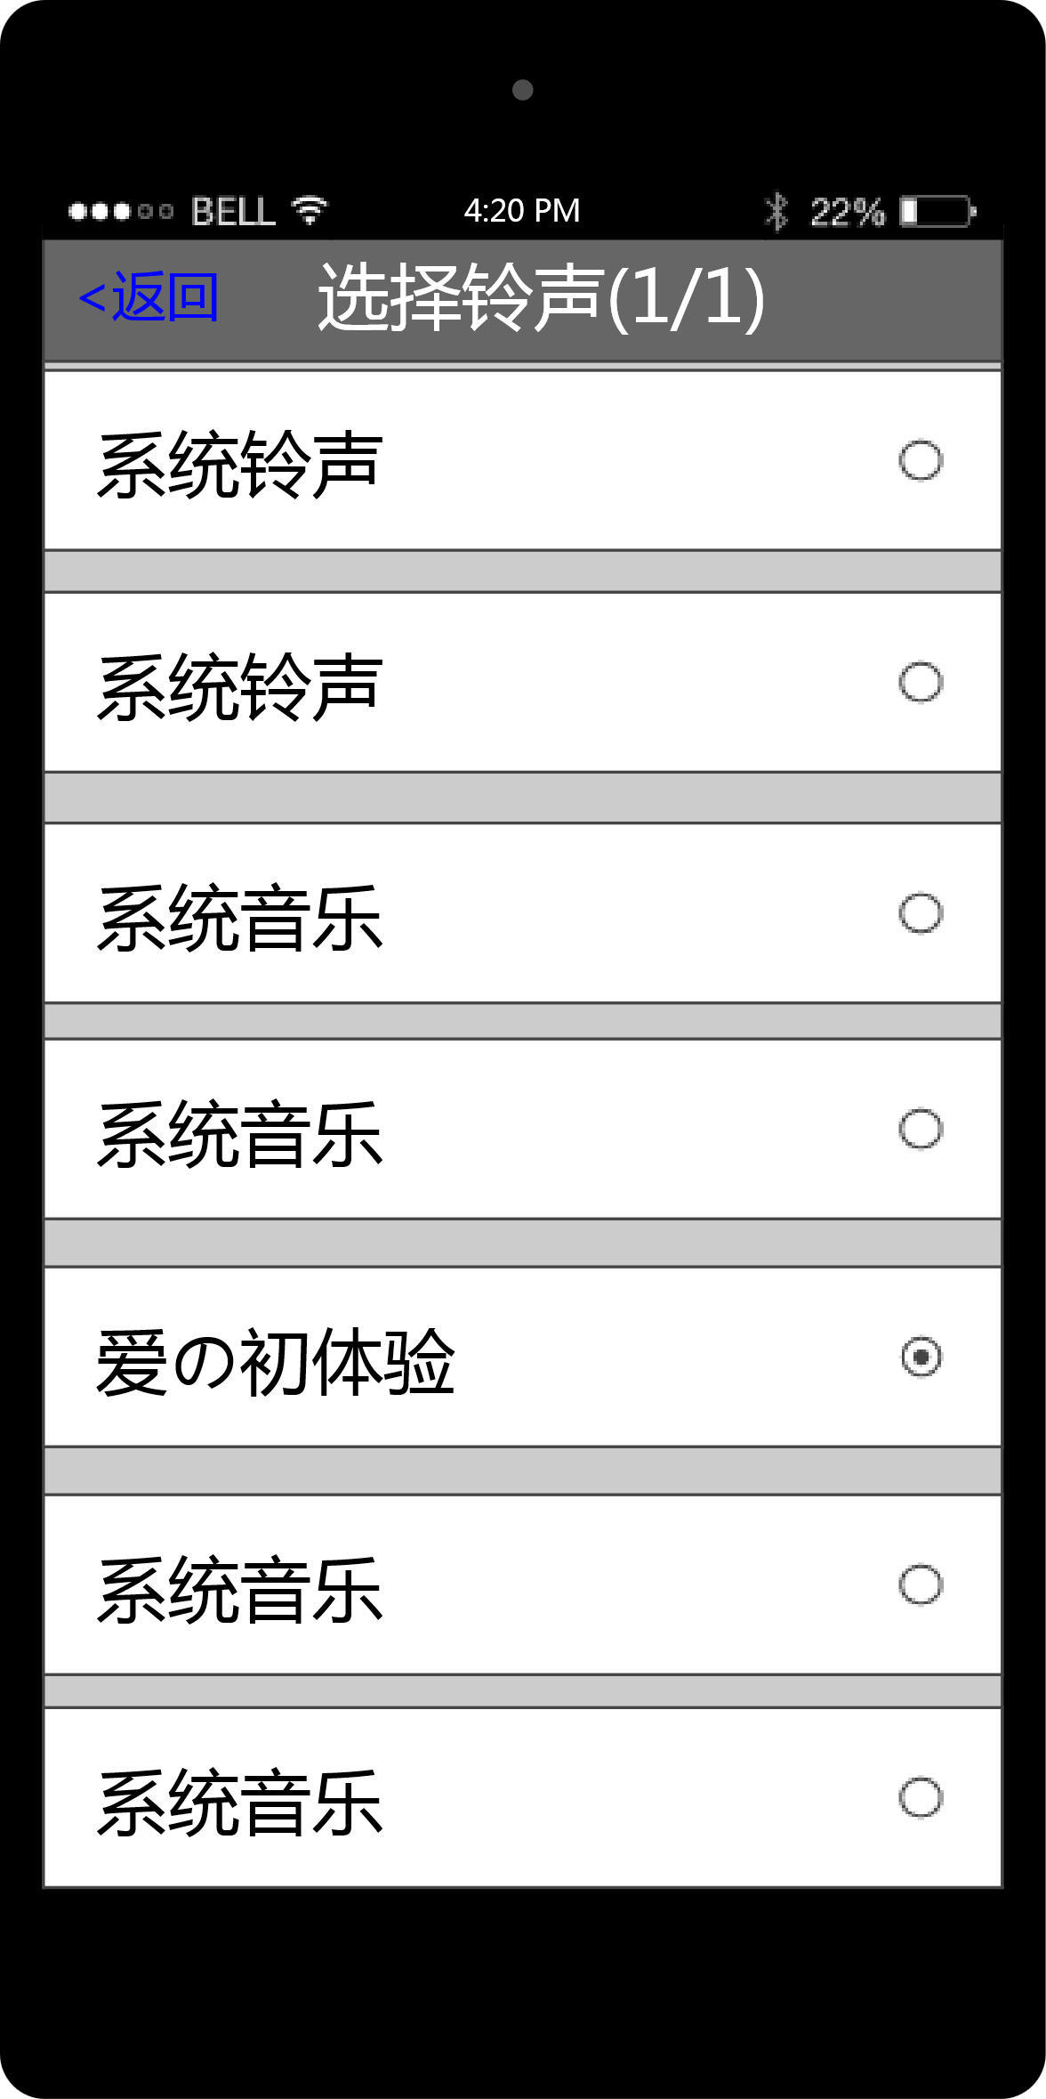

**基础规则：**

1. 点击铃声栏进入选择铃声界面；
2. 该界面调用的是手机内的所有声音文件；
3. 单击后选中并且播放；
4. 点击左上“返回”按钮后保存对应选择；

### 3.6 提醒弹出页

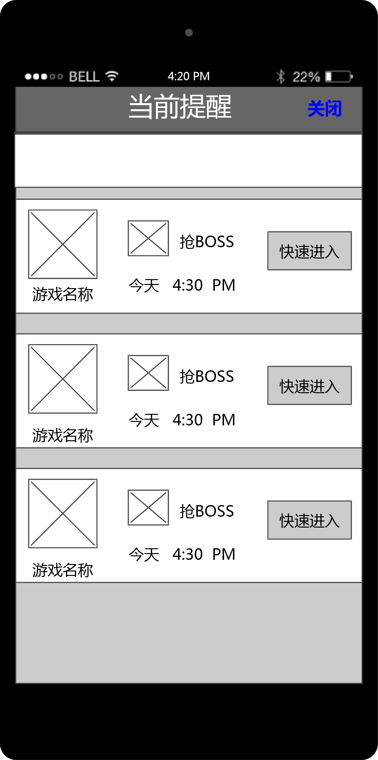

**基础规则：**

1. 该界面是用户通过收到系统推送后点击手机的系统通知，或者闹铃响后点击对应查看按钮 进入；
2. 该界面单独存在，列表是通过到时的时间排列，最上面的是最近的，无游戏区分，设置开启的所有提醒均在此页面展现；
3. 点击后面的快速进入可直接进入对应游戏；
4. 点右上角的“关闭”按钮关闭该页面，回到应用的主界面；

## 4.其他功能：

1. 接入广告暂时只走下方固定栏展示，不做弹出；

## 5.log需求：

1. 按时间区间统计客户端安装数；
2. 按时间区间统计客户端打开数；
3. 最好能统计设备号以及IP区分地理位置；
4. 按时间区间统计用户创建文件夹和删除文件夹的数量；
5. 按时间区间统计用户创建、编辑和删除提醒的数量；
6. 统计用户提醒的类型（铃声、震动、系统通知）；
7. 以上数据均可以分渠道统计；